İŞ , OLUŞ BİLDİREN KELİMELER
Bir işi, bir oluşu, bir hareketi, bir isteği, bir haberi bildiren kelimelere eylem denir.
* Her cümlede mutlaka eylem olması gerekir.
* Eylem ,söz dizisinin anlamlı olmasını sağlar.
* Eyleme fiil de denir.
* Eylemler genellikle cümlenin sonunda bulunur.
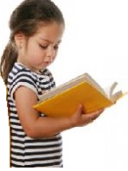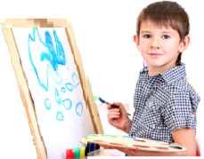
Duru kitap okuyor. Mert resim yapıyor.
ETKİNLİK

1 – Aşağıdaki cümleleri uygun kelimelerle tamamlayınız.
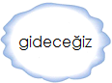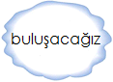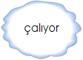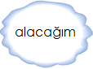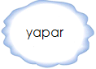
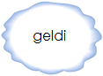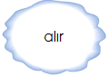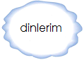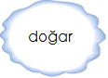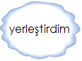

* Kitap fuarından yeni kitaplar ..........................
* Öğretmenimi ve arkadaşlarımı dikkatle ..........................
* Oyuncaklarımı dolaba ..........................
* Dedem her gün gazete ..........................
* Güneş doğudan ..........................
* Yaz tatilinde köye .......................... * Dün teyzem Ankara’dan ..........................
* Arkadaşlarımla yeni yapılan parkta ..........................
* Kardeşim ödevlerini zamanında ..........................
* Fatma güzel gitar ..........................
ETKİNLİK
Aşağıdaki kelimelerden eylem olanları işaretleyiniz.
X | uyudu |  | bulacak
 | insan |  | silgi
 | Pamuk |  | masa
 | geliyor |  | gülüyorlar
 | yeşil |  | sekiz
 | çocuk |  | sormak
 | göreceksin |  | gözlük
 | sevdik |  | kedi
 | Bekledim |  | otur
 | yazmış |  | pişirdi
 | oyna |  | okul
 | hava |  | okumak
 | ağaç |  | yazarım
 | içerim |  | koş
 | uçtuk |  | kalem
 | taş |  | çalışıyor
 | geziyoruz. |  | severim
 | tatil |  | su
 | çevre |  | umutluyum
 | dinlerim |  | çalıyor
 | yüzerim |  | doğar
 | balık |  | kalem
 | kopardı |  | yarıştık

SIVILARI ÖLÇME
*Sıvı maddeleri gösteren görselleri işaretleyin.
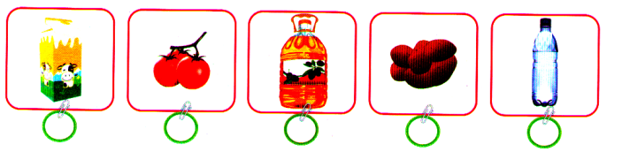

...................................................................................................................................................
*Sıvıları ölçmek için kullanılabilecek görselleri işaretleyin.
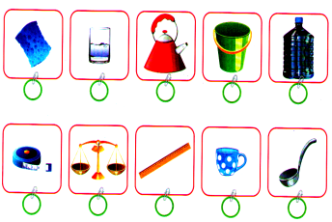

...................................................................................................................................................

*Aşağıdakilerden hangisi diğerlerine göre daha fazla sıvı alır? İşaretleyin.
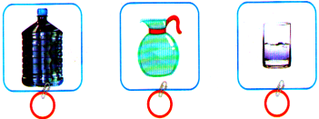

...................................................................................................................................................

*Aşağıdakilerden hangisi diğerlerine göre daha az sıvı alır? İşaretleyin.
